**Profesora: Mariela Pérez.**

**Email:** [**marup96@hotmail.com.ar**](mailto:marup96@hotmail.com.ar)

**Materia: Matemática.**

**Curso: 3°D turno tarde.**

**Plan de continuidad pedagógica.**

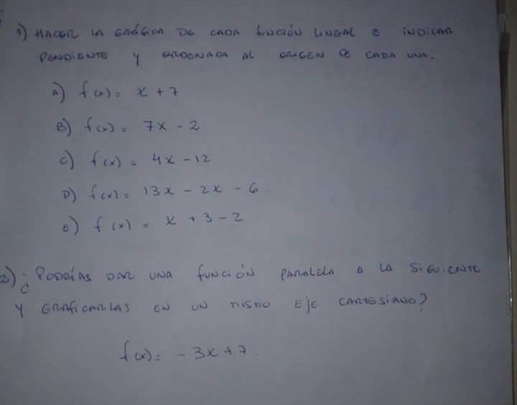

**----------------------------------------------------------------**

**Cuso: 3D**

**Murió Fabián Tomasi, referente en la lucha contra el uso de agroquímicos - Copyright © LA NACION - URL: "https://www.lanacion.com.ar/2170152-murio-fabian-tomasi-referente-lucha-uso-agroquimicos**

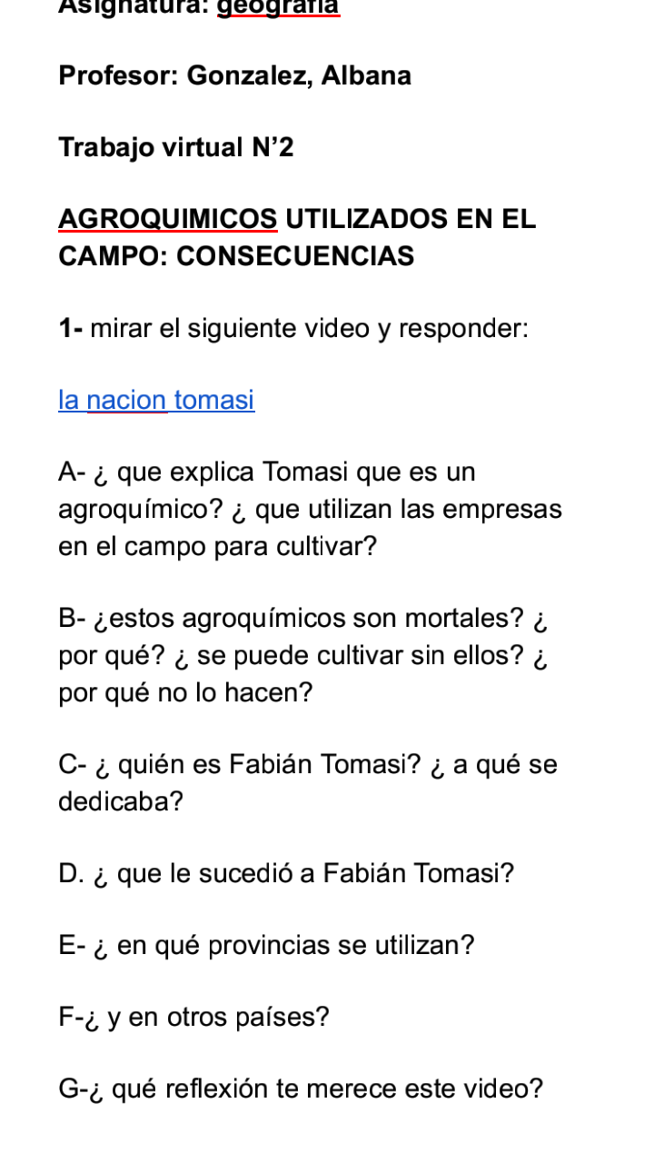**Murió Fabián Tomasi, referente en la lucha contra el uso de agroquímicos - Copyright © LA NACION - URL: "https://www.lanacion.com.ar/2170152-murio-fabian-tomasi-referente-lucha-uso-agroquimicos**[**la nacion tomasi carta a lls niños**](https://www.msn.com/es-ar/noticias/argentina/la-carta-de-fabi%C3%A1n-tomasi-a-los-ni%C3%B1os-fuente-youtube/vp-BBN1GdP)

**----------------------------------------------------------------**

**CONTINUIDAD PEDAGÓGICA. Biología 3°D Turno Tarde EESN°002. Profesora Díaz Florencia**

**Con la ayuda de los textos y videos a continuación resuelve las siguientes actividades.**

**1) Completa el texto con la lectura de la transmisión del impulso nervioso. Utiliza los siguientes conceptos:**

**Neurona- soma- axón- telendrón (x2)- autocrina- cargas eléctricas- negativa (x2)- positiva- reposo- polarizada- despolariza- progresivo- avanza- - bomba Na-K- presináptica- postsinaptica- glándula- sinapsis- paracrina- neurotransmisor- química – yuxtacrina- hendidura- GAP- eléctrico- estimulo- nervioso**

**El impulso eléctrico se transmite a lo largo de la misma........................ desde el................ a lo largo del.................hasta llegar al................................... El tipo de comunicación celular es.................................**

**Se genera por un cambio en las.................... ............................ Cuando la neurona está en reposo su carga es............................ y el medio externo posee carga................................, en éste momento la neurona está en estado de............................ o.................................**

**Un estímulo es captado por receptores de las proteínas canal de la membrana, y se hace permeable a iones positivos con lo cual, se invierten las cargas, y la célula se.............................., éste cambio es...............................por lo que el impulso.....................hasta el telendrón.**

**La membrana vuelve a su estado de reposo recuperando su carga......................interna con ayuda de las proteínas....................**

**Cuando el impulso eléctrico llega al.......................................... de la neurona..............................., el impulso se transmite de ésta a la neurona...................................... o a un músculo o una................................... a través de la ...............................**

**Cuando la comunicación se establece entre células vecinas se la llama................................y el estímulo que se transmite es mediado por....................................., el impulso es.....................................**

**Cuando las células se encuentran estrechamente unidas la comunicación es..................................**

**Los estímulos eléctricos pasan directo de una neurona a otra por uniones en...........................o................, el impulso es.................................**

**Cualquiera sea el tipo de sinapsis que se produzca siempre genera un nuevo...........................sobre la otra neurona generando un impulso..................................... que la despolariza.**

**2) Conecta los Puntos Este ejercicio sirve para ilustrar la complejidad de las conexiones nerviosas. Dibuja 10 puntos a cada lado de una hoja de papel, para un total de 20 puntos, como se muestra en la figura. Supón que cada punto representa una neurona, y que cada neurona (punto) se comunica con las 10 neuronas del lado opuesto de la hoja. Luego conecta cada punto de un lado con los 10 puntos de lado contrario. Después de unos pocos puntos se pone complicado.**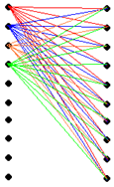

**Recuerda que esta es una simplificación muy simple. En realidad cada neurona hace miles de conexiones con otras.**

**3) Observa el video del siguiente enlace y responde:**

**Video:** [**https://www.youtube.com/watch?v=MOq-3eMVz5Y**](https://www.youtube.com/watch?v=MOq-3eMVz5Y)

1. **¿Cómo estas formado el sistema nervioso central?**
2. **¿Cómo está formado el sistema nervioso periférico?**
3. **¿Cómo se divide el sistema nervioso periférico? Explica brevemente la función de cada uno.**

**4) Realiza la siguiente actividad:**

**<http://recursos.cnice.mec.es/biosfera/alumno/3ESO/Relacor/activ_coord2.htm>**

**TEXTO:**

**IMPULSO NERVIOSO: transmisión de señales sensitivas y motoras a través de las neuronas.**

**La señal se transmite por un impulso eléctrico a través de una neurona seguida de una sinapsis con otra neurona, glándula o músculo.**

* **El impulso eléctrico se transmite a lo largo de la membrana de la neurona, desde el soma a lo largo del axón hasta llegar al telendrón. Se genera por un cambio en las cargas eléctricas. La comunicación es autocrina.**

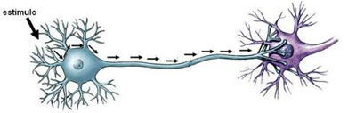

**El medio externo de la membrana de las neuronas posee mayor concentración de iones (partículas con carga eléctrica) positivos, mientras que en el medio interno es negativo. En éste estado la neurona se encuentra en reposo o polarizada. Dicho estado se mantiene gracias a proteínas bomba, transporte activo ya que los iones se transportan en contra del gradiente de concentración y con gasto de energía.**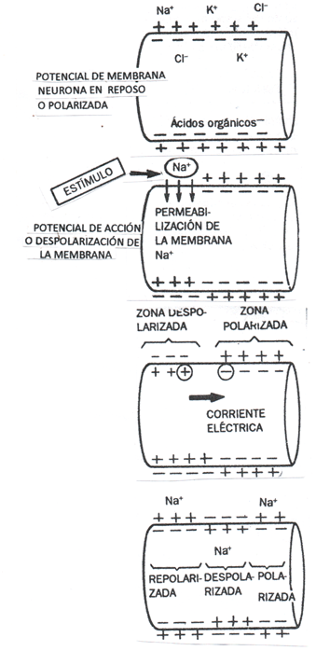

**Un estímulo actúa sobre las proteínas canal de la membrana y permite el paso de iones con cargas positivas (la membrana se vuelve permeable a iones con carga positiva) así pasan dentro de la membrana por transporte pasivo tratando de establecer un equilibrio de concentración en ambos medios invirtiendo las cargas, el medio interno se vuelve positivo y el externo negativo, la neurona se despolariza.**

**Un polo positivo dentro de la membrana genera una corriente eléctrica que avanza a la zona negativa actuando como un nuevo estímulo, con lo cual el cambio es progresivo (se traslada como una onda) por lo que el impulso avanza por el axón hasta el telendrón.**

**A medida que esto sucede, las proteínas bomba de la membrana restablecen la polaridad.**

* **La sinapsis se produce de neurona a neurona, de neurona a glándula o de neurona a músculo. Puede ser por un impulso químico o eléctrico.**

**Sinapsis química o por impulso químico  
Se establece una comunicación paracrina entre células vecinas. El impulso se transmiten por mensajeros químicos o neurotransmisores desde los botones sinápticos de la neurona presináptica al espacio sináptico entre las neuronas y son captados por receptores de la membrana de la neurona postsináptica. El impulso químico genera una respuesta en la célula contigua que es la permeabilidad a iones positivos hacia dentro de la membrana generando nuevamente otro impulso eléctrico que despolariza a la neurona.   
  
Sinapsis eléctrica o por impulso eléctrico  
Se produce entre células cuyas membranas se encuentran estrechamente unidas por uniones en hendidura o gap formadas por proteínas llamadas conexinas. El impulso eléctrico se produce cuando los iónes pasan del citoplasma de una célula a otra directamente a través de los poros o conexonas de éstas proteínas.  
Es característico en la retina, corazón y músculos del tubo digestivo generando contracciones musculares firmes y rítmicas o sinciciales.** 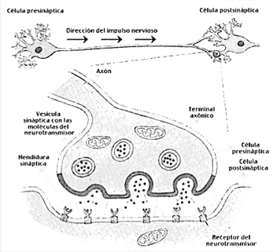

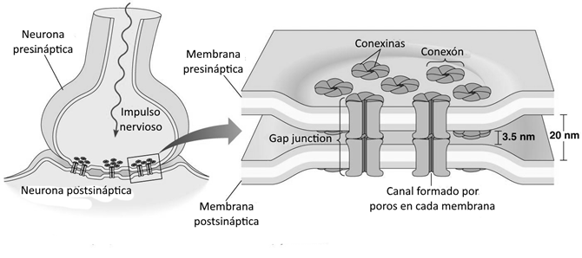

**Consultas:**

* **Sinapsis:****<https://www.educ.ar/recursos/40766/la-sinapsis>**
* **Impulso nervioso:****<https://www.educ.ar/recursos/40765/el-impulso-nervioso>**
* **Impulso nervioso:****<https://www.youtube.com/watch?v=IDPYT25lvpI>**
* **Organización del sistema nervioso:** [**https://www.youtube.com/watch?v=MOq-3eMVz5Y**](https://www.youtube.com/watch?v=MOq-3eMVz5Y)